ПАМ'ЯТКА НАСЕЛЕННЮ

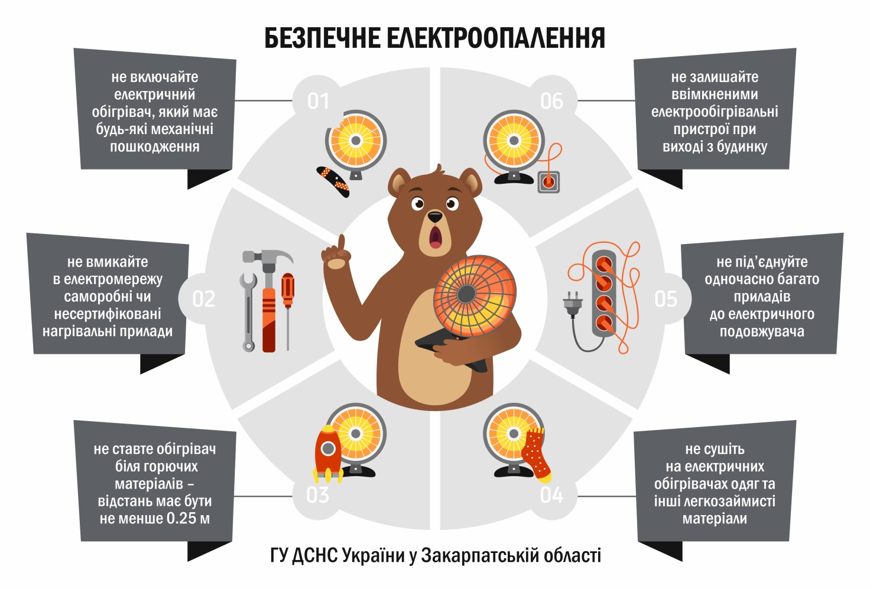

Навчально-методичний центр ЦЗ та БЖД Вінницької області

